Gledališko-glasbeni projekt Lare Jankovič
PESEM ZA LARO - UJETNICA ČASA

Poklon nesmrtni ljubezni resnične Lare in dr. Živaga

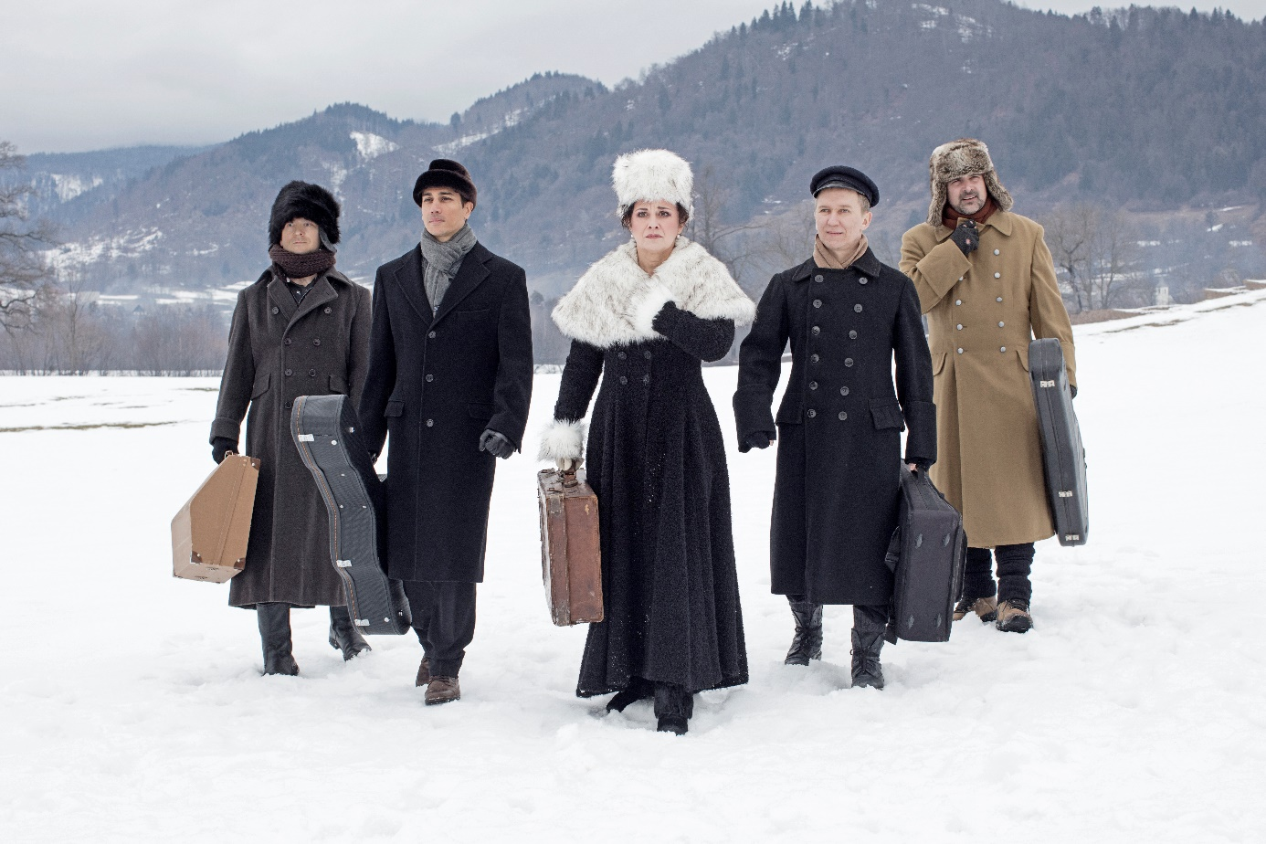

Igra in poje: LARA JANKOVIČ
Idejna zasnova: Lara Jankovič
Tekst po motivih spominov Olge Ivinske Leta s Pasternakom: Simona Hamer
Režija: Yulia Roschina
Odrski gib: Ana Pandur Predin
Dramaturgija: Simona Hamer
Glasbeniki in aranžerji: Ravi Shrestha, Tilen Stepišnik, Aleksej Ermakov, Gašper Primožič
Vodja glasbene zasedbe: Ravi Shrestha
Glasba: Prirejene ruske pesmi in romance
Prepesnitve v slovenščino: dr. Igor Saksida,
Zima- besedilo Feri Lainšček, glasba in aranžma Vitali Osmačko
Kostumografija: Elizabeta Zubčič
Maska: Romana Marolt
Scenografija: Lara Jankovič, Nejc Zupančič
Tehnična izvedba: Demo produkcija
Oblikovanje tona: Primož Vozelj, Damir Rapić
Oblikovanje luči: Alen Hrvatin, Matjaž Bajc
Ilustracija in oblikovanje: Mitja Bokun
Fotografije: Dejan Nikolić
Fotografije iz predstave: Jadran Rusjan
Produkcija: Lara Jankovič in Zavod LibertArt
Koprodukcija: Avditorij Portorož in Pionirski dom Ljubljana
Podporniki: Mercator d.d., Riko d.o.o, Viktoria lasulje, Mestna občina Ljubljana

Predstava traja 1 uro 25 minut, brez pavze.

https://youtu.be/MptowbDsXgk
https://veza.sigledal.org/kritika/r

Pesem za Laro je gledališko-glasbeni izlet v globočine ruske duše, v samo srčiko strastno tragične ljubezenske zgodbe, ki je v šestdesetih navdihnila Hollywood in po kateri še danes posegajo bralci: Doktor Živago! Boris Pasternak, avtor tega kultnega romana, je ljubezenski trikotnik umeril po lastni življenjski izkušnji razpetosti med ženo in ljubico, umeščeni v turbulenten čas revolucije. Pesem za Laro je ženski pogled na hrepenenje, poezijo in domoljubje. Je hvalnica umetnosti, pogumu in - srčnosti!

Navdih za gledališko-glasbeno predstavo Pesem o Lari je Lara Janković našla kar v svojem imenu oziroma v Larini pesmi (Somewhere, My Love), zaslužni za popularizacijo glasbenega motiva, ki ga je Maurice Jarre skomponiral za film Doktor Živago. Firbčno brskanje po zgodovini jo je pripeljalo do romaneskne osebne izpovedi »prave« Lare, Olge Ivinske, ki je z enim najvidnejših predstavnikov ruske književnosti, Borisom Pasternakom, ljubimkala dolgih štirinajst let. V knjigi Leta s Pasternakom natančno popiše vse težave s katerim se je kot
Pasternakova osebna tajnica in intimna prijateljica soočala: od zapora in gulaga, revščine in zasmehovanja, pa vse do zastraševanj in groženj, ki jih je doživel Pasternak po prejemu Nobelove nagrade, ko so ga oblasti iz piadestala ruskega idola ponižale v izdajalca. Čeprav se zdi, da se je Olga zmogla zadovoljiti z okruški ljubezni, življenjem v senci in večnimi obljubami o ločitvi, iz njene zgodbe mezi bolečina, ki postavlja pod vprašaj žrtvovanje v imenu ljubezni. Ali v imenu umetnosti.

Predstava je tudi prava glasbena poslastica, ki postreže z bogato zgodovino ruskih pesmi, prevedenih v slovenščino, kot so: Črne oči, Žerjavi, Ko sem nad Moskvo večeri, Ob koncu le še par besed in mnoge druge. Prav tako so v predstavo subtilno vtkani tenkočutni verzi mojstra poezije, Borisa Pasternaka.

LARA JANKOVIČ, igralka in šansonjerka, ki je za svoje igralske kreacije na gledaliških odrih in filmskem platnu prejela številna priznanja, se je s prepletanjem glasbe in igre uspešno ukvarjala že v predstavi Kot jaz, kjer je poustvarila zgodbo Edith Piaf, v Kabaretu zlatih let Marka Vezoviška in glasbeni monodrami Roka Vilčnika Sirup sreče. Larinemu bogatemu raziskovanju različnih glasbenih tradicij pa je mogoče prisluhniti tudi na treh zgoščenkah: Kako diši svoboda, kakšne barve je mir?, Na kožo zapisane zgodbe, Pred vami stojim gola.

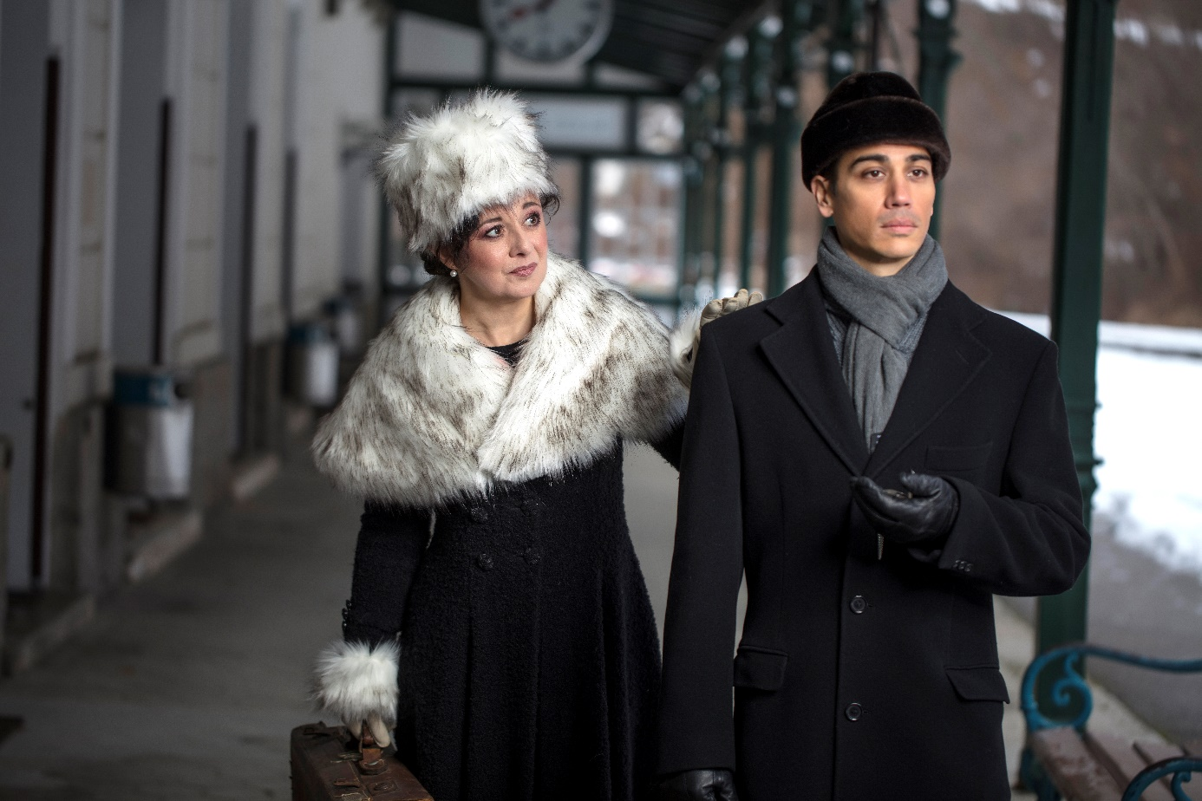

YULIA ROSCHINA, režija
Yulia Roschina se je rodila leta 1982 v Moskvi in se z osmimi leti preselila v Slovenijo. Gledališko režijo je študirala na AGRFT v Ljubljani. Posveča se režiji gledaliških predstav za odrasle in otroke. Polje njenega ustvarjanja zaobjema dramske, glasbene, plesne in lutkovne predstave. Med njenimi režijami velja omeniti gledališko predstavo Gospa Bovary Nebojše Pop Tasića, za katero je prejela Borštnikovo nagrado za najboljšo režijo. Njene močno vizualne in estetsko izčiščene predstave natančno detektirajo celoten spekter človekove duševnosti, ki ga vedno znova odkriva v poglobljenem raziskovanju z igralci.

SIMONA HAMER, dramatizacija
Samozaposlena v kulturi kot dramatičarka in dramaturginja. Soustvarila je več kot štirideset gledaliških predstav, številne so bile nagrajene. Napisala je več celovečernih izvirnih dram in je avtorica več adaptacij in dramatizacij. Je prejemnica Grumove nagrade in nagrade Gašperja Tiča za najboljši libreto za besedilo Cimra.

ANA PANDUR PREDIN, odrski gib
Plesalka, koreografinja, pedagoginja, avtorica. Po zaključenem izobraževanju klasičnega baleta je študirala flamenko ples in teorijo v Madridu, v Sloveniji pa je ustanovila PKD Flamenko. Flamenko povezuje s sodobnimi uprizoritvenimi praksami, s sodobnim plesom, gledališčem in glasbo.

RAVI SHRESTHA, kitara
Akademski glasbenik, kitarist in pedagog. Sodeluje v zasedbah argentinskega tanga in v flamenko-jazz duetu s kitaristom Miho Petričem. Poučuje na glasbeni šoli Radovljica.

TILEN STEPIŠNIK, kitara
Kitarist (klasična, električna, bas kitara in ukulele), samozaposlen v kulturi, inštrumentalist, pedagog, skladatelj. Nastopa doma in v tujini, izdal ali sodeloval je pri 25 zgoščenkah, ukvarja se z različnimi zvrstmi glasbe. Soustanovitelj dua Aritmija z Dinom Džopo.
GAŠPER PRIMOŽIČ, harmonika
Akademsko izobrazbo je pridobil v Celovcu in Gradcu, poučuje harmoniko v Glasbeni šoli Radovljica, član skupine Etnomad, Rojotango kvartet ter Rojotango orchestra. Nastopa doma in v tujini.
ALEKSEJ ERMAKOV, balalajka:
Končal je Samarsko višjo glasbeno šolo Satalova ter Samarsko akademijo za glasbo in kulturo, bil je solist ansambla Sovjetske armade, s katerim je veliko igral tudi v Evropi. Igra v kvartetu Kalinka. Na številnih tekmovanjih je s svojo virtuoznostjo dosegal visoke ocene ali zmagoval. Je edini balalajkar v Sloveniji.

